|  |  |
| --- | --- |
| Titel: Ferieplaner | Kategori: Ferie |
| Sidste opdatering: | Forfatter: |
| Sprog: Dansk | Nøgleord:Ferie, ferieplaner, ferieplanlægning |

Ferieplaner

Ferie- og helligdage skal defineres hver gang man opretter en ny sæson.

Der er ferieplaner der gælder for booking af undervisningen (gældende fra første undervisningsdag til sidste undervisningsdag), og så vil der være én ferieplan til der er gældende for bookning af lærernes arbejdstidplanlægning (gældende for hele året - 1/8 - 31/7).

**Ferieplaner (undervisning)**

Det er muligt at operere med flere ferieplaner. Der oprettes én standardferieplan gældende for alle fag, herudover kan der tilføjes specielle ferieplaner der så kan gælde (som tillæg) for specifikke fag.

Har man eks. MGK vil der kunne tilføjes en ”ferieplan” gældende turné eller undervisningsfrie uger. Fremgangsmåden er følgende:

1. Gå i Stamdata – Ferie og helligdage - **Ferieplaner** og opret de ønskede ferieplanen. Kun én af ferieplanerne kan være angivet som "Standard". Feriedage i de øvrige ferieplaner vil funger som tillæg til Standard ferieplanen (Gælder dog ikke arbejdstidferieplan).

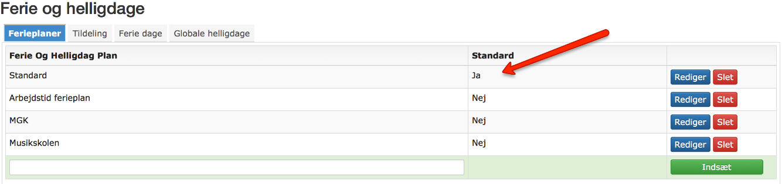

2. **Tildeling**- Tildel ferieplan til ønskede fag, hvorved skemalægning af fagene vil tage højde for de feriedag der ligger i den pågældende ferieplan.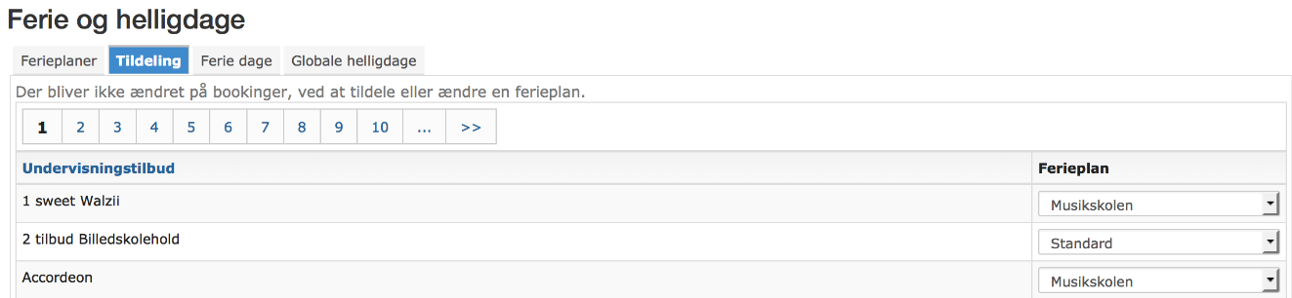

3. **Ferie dage**- Angiv Feriedage for hver ferieplan. Tryk på  for hver ferieperiode der skal angives.

a) Angiv alle dage der skal gælde for standard ferieplanen. Altså feriedage som gælder alt undervisning.

b) Angiv de øvrige feriedage pr. ferieplan som evt. skal være i tillæg til standardferieplanen.

c) Angiv Arbejdstidferiedagen (se nærmere info i nedenstående)

Når en feriedag indsættes, efter at man har lagt skema i pågældende sæson, så vil alle bookinger knyttet til de berørte fag blive slettet for denne dag, og så vidt muligt flyttet til sidst på sæsonen. Det vises tydeligt hvilke bookinger der vil blive slettet, samt advarsel såfremt de ikke kan blive flyttet til sidst på sæsonen.

Indsættes forkerte datoer kan disse fjernes efterfølgende, men bookinger der er blevet slettet bliver ikke gendannet - kontakt Speedadmin i dette tilfælde.

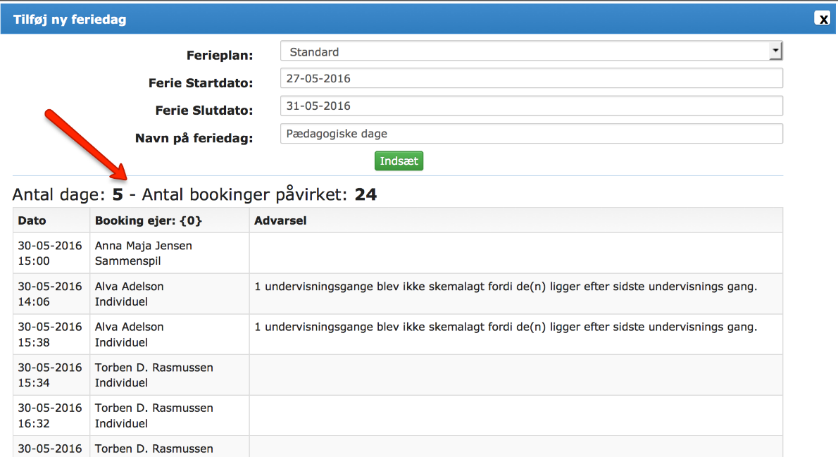

**Globale helligdage**

Helligdage skal manuelt angives for både Standard- og Arbejdstidsferieplan, selvom de er defineret på fanen "Globale helligdage" - de er defineret her for at tælle som ulempegodtgørelse (50%), men på længere sigt vil de komme til at fungere som automatiske feriedage i alle ferieplaner.

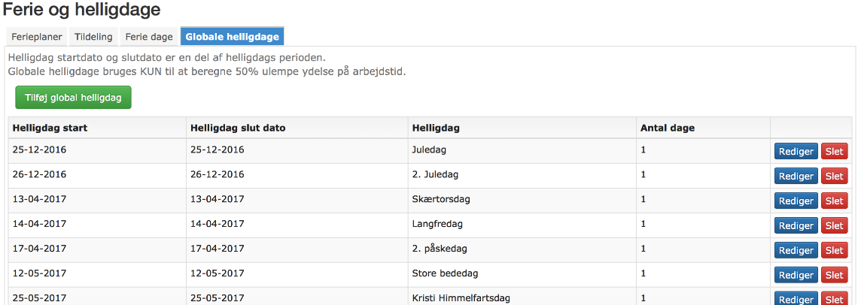

**Arbejdstidsferieplan**

Arbejdstidsferieplanen styrer udelukkende hvilke dage der bliver sprunget over, når man booker arbejdstid i lærens "Læg skema".

Dvs. at der skal indsættes alle ferier, fælles 0-dage, og helligdage fra d. 1/8-16 til 31/7-17 uanset om feriedagene allerede er lagt ind i Standard ferieplanen, da denne gælder kun for undervisnings bookingerne.

Når Arbejdstiden bookes på en lærer, og "Hele sæsonen" er valgt til at blive påvirket, så vil den placere arbejdstid hele året med undtagelse af de uger hvor der er defineret arbejdstidferieplan.

Det er muligt at booke arbejdstid i ferieplanen (overstyrer ferieplanen) ved at stå på "Kun valgt dato" i lærens Læg skema.